La Boutique d’à côté Commission administrative lundi 08 mai 2017

Présents : Nanou et Alain Brégeon, , Gwenaëlle Breton , Brigitte Dubournet, André Berthomier, Marion Pierre-Eugene, Annette Fumeron, Carole et Guy Turrible, Joanie et Benjamin, Christine Poireau, Claude et Catherine Allo, René Bouzier, Martine Trinel
Excusés : Sandra Caille, Malo Brézillon, Pierrick (Autour des plantes) , Julien Maulévrier, Alain Lavergne, Pascal Baudouin, Lucile.
Ordre du jour Préparation de la fête du 10 juin 2017
Animation musicale : Christian et Agnès (violon et flûte) sont d’accord pour une courte prestation. Yann Gilet sera seul, il joue de la batterie et de la guitare. Il apportera une sono. Prestation impossible pour l’école de musique et pour Laurent Wanègue. Possibilité de scène ouverte l’après-midi, le signaler à Edouard.
Troupe théâtre de rue de Luchapt : 2 spectacles sont disponibles. Un se nomme « L’entre cirque » mais il y a un manque de place à la boutique, il reste donc un spectacle de 2 comédiens avec déambulation, jonglage, monocycle (deux fois une demi-heure). Première séance à midi sur le marché, puis un autre moment dans l’après-midi. Cout de la prestation 200 €. Approbation de tous.
Un chapeau circulera pour les musiciens. Le repas leur sera offert.
Lieu de la fête : dans le jardin, (il y a du boulot pour la mise en état) ou dans la cour si le temps est mauvais, une bâche serait tendue.
Ouverture de la boutique ce jour là jusqu’à 13 heures c’est inévitable. Il faut prévoir de démarrer le repas avant de fermer la boutique.
Voir avec Malo s’il peut faire plus de pain ce jour là. Sinon commander à l’AMAP du chaudron du d’Or( nouvelle de dernière minute Anne la boulangère de l’AMAP nous livrera du pain le 9 juin, la commande est à faire, Claude s’en occupe) . Le repas sera composé de produits de la boutique, assiette pâté (80 g) ? viande, salade de pâtes fromage (légumes salade et radis).
On tombe d’accord : Prix du repas 10 €
Salade de quinoa, Claude et René
salade de lentilles Martine
salade de pâtes Carole
Assiette de fromage 3 fromages chèvre, vache + un autre.
viande à la plancha (saucisses et merguez) ou agneau ou bœuf. Estimation du cout viande environ 2 €.
Christine propose de faire des crêpes.
Dernière minute : Claude se propose de faire cuire des haricots blancs de la boutique.

Mettre des petits saladiers à remplir pour éviter que les gens commencent en prenant de grosses quantités.
L’apéro est-il offert ? Oui + graines de tournesol grillées + tartine de fromage de chèvre.
Nanou se charge de griller les graines. Jus de fruits à commander à la Coop 6 bouteilles de jus d’oranges…. Voir jus de pommes à la biocoop ou Laurent Wanègue. Gwenaëlle le contacte. Boisson alcoolisée. 6 bouteilles de chaque (rouge, blanc, rosé) Catherine se charge de l’achat. 5 l = 40 verres, 3 cubis de chaque Poitou vert ? Cave de Lussac ? Pour la buvette une demande est à faire à la mairie. Natha ne peut pas faire de bière pression. La bière sera vendue à la bouteille.
Monsieur Lalou prête son barbecue.
Qui sera présent le 10 juin :
Malo jusqu’à 10h30
Joanie et Benjamin, Guy et Carole, Christine, Gwenaëlle et Sébastien, Julien, Annette, Martine, Claude et Catherine, Dédé, André et Nicole, Lucile et Jean Pierre, Brigitte…

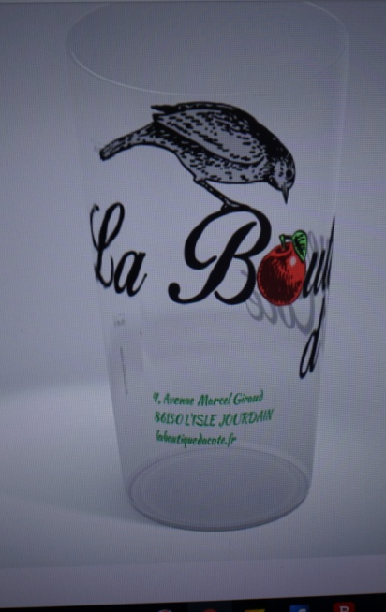
Matériel : 5 ou 6 tables prêtées par le village vacances ORTF
Chaises à demander à la mairie de L’Isle Jourdain (celles de la salle de la gare)
Problème à régler : la vaisselle : assiettes, couverts.
Achats de nappes.
Gobelets : 200 gobelets pour 158 € (gobelets.com)
Affiche, tract : René a préparé et actualise selon les données d’aujourd’hui.
Pas de troc aux plantes.

Fonctionnement de la buvette : café, tisane thé, jus de fruits, verre de vin du cubi (12 cl), sinon vin en bouteille de la boutique, bière en bouteille .
Café, à acheter à la coop.
Apporter des torchons.
Tickets repas à faire Catherine et Martine

.
.
.

